5-Bromo-2-deoxyuridine (BrdU) を用いた細胞周期の測定

測定法
- BrdU の取り込み。
10 μM BrdU を含む培地での細胞を1-2時間培養する。
- 洗浄
細胞10⁶個をフローサイトメトリー用チューブに分注、遠心し、上清を捨てる(吸引する) 。PBS (0.2% BSA) を1ml 加え、遠心の後、上清を捨てる(吸引する) (洗浄)。
- 細胞の固定
細胞沈査をよくほぐし、70% EtOHを500μl 加え、-20℃で15-30分固定する。
- DNAの変性 (一本鎖化)
遠心し、上清を捨てた(吸引する)後、2N 塩酸を500μl 加え、室温で30分処理する。
- 洗浄
遠心し、上清を捨てる(吸引する)。 PBS (0.2% BSA) を1ml 加え、遠心の後、上清を捨てる(吸引する)。もう一度PBS (0.2% BSA) を1ml 加え、遠心の後、上清を捨てる(吸引する)。
- ブロッキング
ヤギ血清(二次抗体の免疫動物がヤギの場合)を30 μl 加え、10分置く。
- 抗体反応
蛍光標識抗BrdU抗体を5 ul 加え、4℃で30分反応させる。
- PBS (0.2% BSA) を1ml 加え、遠心の後、上清を捨てる(吸引する)。(洗浄)
- 細胞を200-500 ul PBS (0.2% BSA)に懸濁させ、7-AADを10 μg/mlとなるように加え、フローサイトメトリーを行う。

測定例
Jurkat 細胞内に取り込まれたBrdUを7-AADと同時に検出
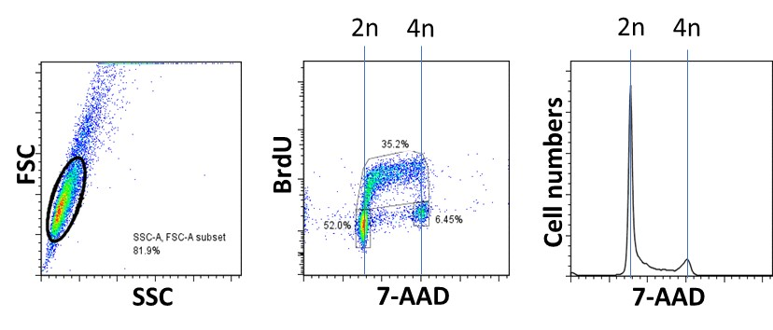

実習用プロトコール
試薬
FITC標識BrdUモノクローナル抗体 : Biolegend社364104
5-Bromo-2-deoxyuridine : シグマアルドリッチ社 B5002
7-Aminoactinomycin D (7-AAD) : シグマアルドリッチ社 A4900
細胞：Jurkat ヒト白血病T細胞株
測定法
- BrdUの取り込み
10ml ALyS505N培地に懸濁したJurkat細胞(10⁶/ml) に10mMのBrdU を10μl加え、1時間培養する。
- 洗浄
Jurkat細胞 (10⁶/ml)ををフローサイトメトリー用チューブに1 ml (10⁶個) 分注、遠心し、上清を捨てる(吸引する) 。PBS (0.2% BSA) を1ml 加え、遠心の後、上清を捨てる(吸引する)。
- 細胞の固定
細胞沈査をよくほぐし、70% EtOHを500μl 加え、-20℃で15-30分固定する。
- DNAの変性 (一本鎖化)
遠心し、上清を捨てた(吸引する)後、2N 塩酸を500μl 加え、室温で30分処理する。
- 洗浄
遠心し、上清を捨てる(吸引する)。 PBS (0.2% BSA) を1ml 加え、遠心の後、上清を捨てる(吸引する)。もう一度PBS (0.2% BSA) を1ml 加え、遠心の後、上清を捨てる(吸引する)。
- ブロッキング
ヤギ血清(二次抗体の免疫動物がヤギの場合)を30 μl 加え、10分置く。
- 抗体反応
蛍光標識抗BrdU抗体を5 ul 加え、4℃で30分反応させる。
- PBS (0.2% BSA) を1ml 加え、遠心の後、上清を捨てる(吸引する)。(洗浄)
- 細胞を500 μl PBS (0.2% BSA)に懸濁させ、1 mg/ml 7-AADを5 μl 加えフローサイトメトリーを行う。

